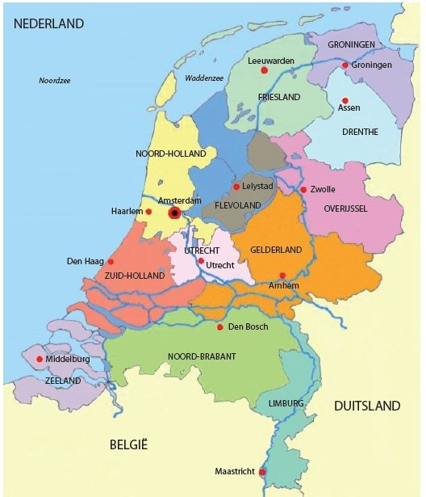
De 12 Nederlandse provincies met hun hoofdstad
LET OP: Haarlem is de hoofdstad van Noord- Holland
en Amsterdam is de hoofdstad van Nederland!

